1.melléklet

JÓVÁHAGYANDÓ MUNKARÉSZ – Rendelet-tervezet
Nagykovácsi Nagyközség Önkormányzat Képviselő-testületének
…/2017. (……) önkormányzati rendelete
Nagykovácsi Nagyközség Helyi Építési Szabályzatának, valamint Szabályozási Tervének
jóváhagyásáról szóló 19/2009. (IX.01.) Kt. sz. rendelet módosításáról

Nagykovácsi Nagyközség Önkormányzatának Képviselő-testülete az Alaptörvény 32. cikk (2) bekezdésében és az épített környezet alakításáról és védelméről szóló 1997. évi LXXVIII. törvény 6/A.§ (3) bekezdésében és a 62. § (6) bekezdés 6. pontjában kapott felhatalmazás alapján, Magyarország helyi önkormányzatairól szóló 2011. évi CLXXXIX. törvény 13. § (1) bekezdése 1. pontjában és az épített környezet alakításáról és védelméről szóló 1997. évi LXXVIII. törvény 6. § (1) bekezdésében meghatározott feladatkörében eljárva, a 314/2012.(XI.8.) kormányrendelet 28.§ (1), 42/A.§-ban foglaltak szerint biztosított véleményezési jogkörében eljáró Pest Megye Állami Főépítésze véleményének kikérésével, Nagykovácsi Nagyközség Helyi Építési Szabályzatának jóváhagyásáról szóló 19/2009. (IX.01.) Kt. sz. rendeletét (a továbbiakban: HÉSz) a következők szerint módosítja:

1. §

A HÉSz 21.§ (4) bekezdés helyébe az alábbi rendelkezés lép:
„(4) SZT-3/M2 Amerikai Iskola és a 0126/1 hrsz út közötti területek szabályozási terve területére (HÉSz 6. sz. melléklet), az alábbi előírásokat is be kell tartani:
- A Budai Tájvédelmi Körzet határán húzódó kerítést tájba illően, áttört szerkezettel kell kialakítania. A Tájvédelmi Körzet határán épülő kerítés magassága legfeljebb 2,0 m, a kerítés lábazata legfeljebb 0,7 m lehet.
- Az új közintézmény (pl. iskola, szociális/nyugdíjas otthon,) létesítése esetén az intézménykert kialakítására vonatkozóan az engedélyezési terv részeként kertépítészeti tervet kell készíteni.
- A zöldfelületek kialakítására az alábbi előírások vonatkoznak:
  - A zöldfelület minden 150m²-én 1 db lombos fa, vagy 40 db legalább közepes növekedésű (1-1,5 m magasra növő) cserje elültetése szükséges. Az övezetben a telkek teljes területére kiterjedő zöldfelületi rendezés, zöldfelületi felújítás csak kertépítészeti engedélyezési terv alapján történhet.
  - a telkek zöldfelülettel borított részének legalább ¼-ét háromszintű (gyep- cserje- és lombkoronaszint együttesen), növényzet alkalmazásával kell kialakítani. Kizárólag egyszintű növényzet (gyep) a zöldfelülettel fedett terület legfeljebb felét boríthatja.
  - a parkolók telken belül is fásítva alakítandók ki: 4 parkolóhelyenként legalább 1, legalább kétszer iskolázott, közepes növekedésű, lombos fa telepítendő.
  - a kötelező zöldfelület számításnál a zöldfelület mértékébe a gyepes sportpálya egyszintű növényzetként 100 % mértékig, a gyephézagos burkolat közül a műanyag gyepráccsal fedett és gyepesített terület 50 % mértékig beszámítható. Egyéb gyephézagos burkolat (pl. gyephézagos betonburkolat) a kötelező legkisebb zöldfelület számításnál nem vehető figyelembe.”

2. §

A HÉSz 22.§ (5) bekezdés f) pontja helyébe az alábbi rendelkezés lép:
„f) Az övezet részletes előírásai:
Ko-3 | Az építési telek általános határértékei |  |  |  |  |  |  | Az épület
 | legkisebb alakítható | legnagyobb |  | legkisebb |  |  |  | legnagyobb
Különleges oktatási övezet | területe | beépítés mértéke | szintterületi mutató | zöldfelület mértéke | oldalkert | hátsókert | előkert | építmény-magasság
SZ  szabadonálló | m² | % | m²/m² | % | m | m | m | m
 | 78 000 | 13,82 | 0,48 | 64,7 | 10,0** | 10** | 10,0** | 7,5
** Az elő-, oldal- és hátsókert méretét e rendelet 6. sz. melléklete (SZT-3/M2 Amerikai Nemzetközi Iskola és a 0126/1 hrsz földút közötti területek szabályozási terve) határozza meg.”

3. §

A HÉSz 6. sz. mellékletének helyébe e rendelet 1. melléklete lép.

4. §

(1) Ez a rendelet az kihirdetését követő napon lép hatályba.
(2) E rendelet előírásait a hatálybalépését követően indult ügyekben kell alkalmazni.

Nagykovácsi, 2017. ………..

………………………………….. ……………………………………
Kiszelné Mohos Katalin Papp István
polgármester jegyző

- melléklet a …/2017. önkormányzati rendelethez

„6. sz. melléklet

A rendelet mellékletét képező SZABÁLYOZÁSI tervek

Rajzszám |  | Terület megnevezései | Méretarány
SZT-1/M |  | Kossuth Lajos utca és Ady Endre utca melletti gazdasági terület Szabályozási tervmódosítás | M=1 : 3 000
SZT-2 |  | Zsíroshegyalja, Nagyszénásalja Kálváriadomb lakóterületek - 933-935, 1001/1-1001/5, 1002-1606, 1690-2625, 4396-4399, 4404-4405, 4410-4411, 4660-4682 hrsz területek Szabályozási terve | M=1 : 2 000
SZT-3/M2 | Nagykovácsi Nagyközség HÉSz módosítás a Budapesti Amerikai Nemzetközi Iskola 920/117 hrsz területe és a 0126/1 hrsz földút közötti területre |  | M=1 : 4 500
SZT-4 | Nagykovácsi Sport- és wellness szálloda projekt terület - 4800, 4801, 4802/1/2 hrsz Szabályozási terve |  | M=1 : 2 000
SZT-5 | „Kecskehát” terület Szabályozási terve |  | M=1 : 2 000
SZT-6 | Nagykovácsi Kálváriakert - 4225 - 4418 hrsz terület  Szabályozási terve |  | M=1 : 2 000
SZT-7/M | Nagykovácsi Nagyszénás kert melletti terület  Szabályozási tervmódosítása |  | M=1:2 000
SZT-8 | Nagykovácsi Bánya utcai terület 1608-1689 hrsz  Szabályozási terve |  | M=1 : 2 000
SZT-9 | Nagykovácsi Főút melletti gazdasági terület Szabályozási terve |  | M=1:2 000
„

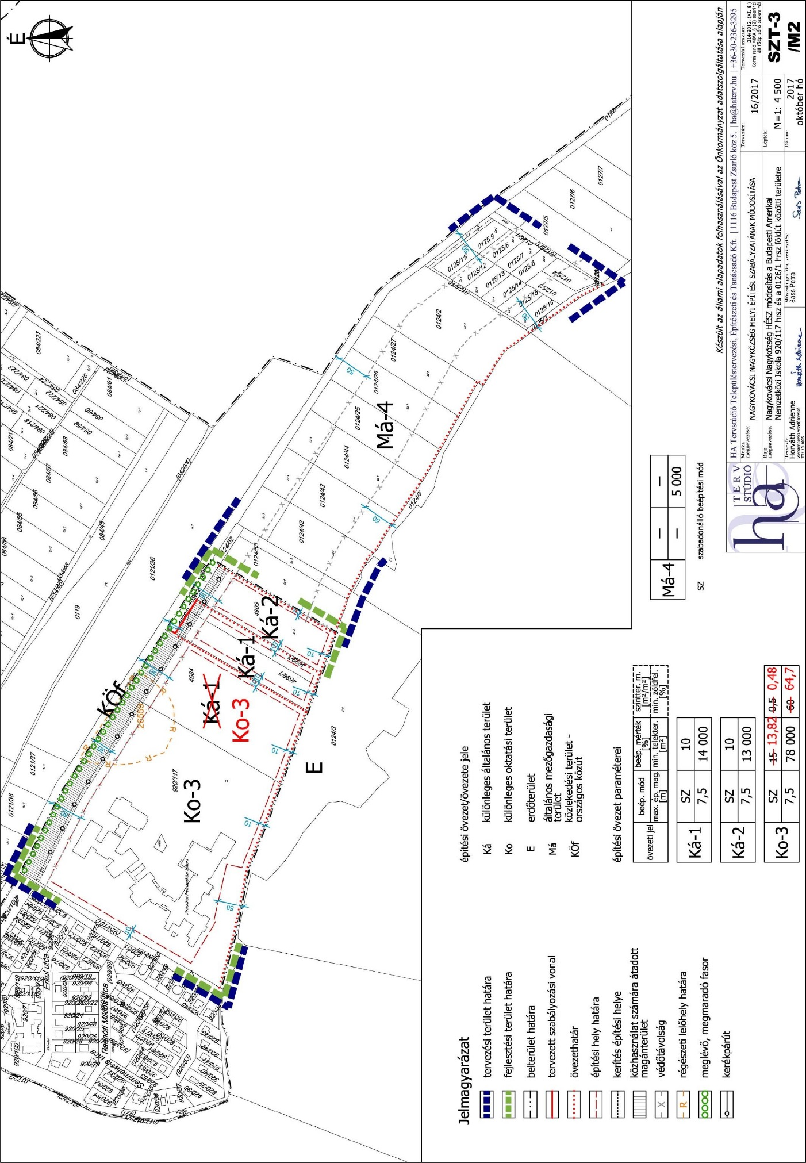

Általános indokolás

A kérelemben kitűzött cél a Nagykovácsi Nagyközség Helyi Építési Szabályzatának, valamint Szabályozási Tervének jóváhagyásáról szóló 19/2009. (IX.01.) Kt. sz. rendelet módosításával érhető el. A szükséges előkészítő munkálatok után a rendelet módosítására készült az előterjesztés.

Részletes indokolás

- §

Az SZT-3/M2 Amerikai Iskola és a 0126/1 hrsz út közötti területek szabályozási terve területére (HÉSz 6. sz. melléklet) vonatkozó előírásokat tartalmazza.

- §

Az övezet részletes előírásait tartalmazza.

- §

A HÉSz 6. sz. mellékletének módosítását tartalmazza.

- §

Hatályba léptető rendelkezés.

az országos településrendezési és építési követelményekről szóló 253/1997. (XII. 20.) Kormányrendelet (továbbiakban: OTÉK) 2012. augusztus 6-án hatályos településrendezési tartalmi követelményeinek és jelmagyarázatának figyelembevételével készült

